《新 聞 稿》
2022年7月台灣採購經理人指數
PMI 47.8%，NMI 56.7%
國家發展委員會、中華經濟研究院提供
2022年8月1日
一、台灣製造業採購經理人指數（Taiwan Manufacturing PMI）（詳圖1）
2022年7月經季節調整後之台灣製造業採購經理人指數（PMI）指數中斷連續24個月的擴張轉為緊縮，指數大跌5.8個百分點至47.8%，為2012年7月創編以來單月最大跌幅。
- 五項組成指標中，新增訂單緊縮，生產轉為緊縮，人力僱用與存貨擴張，供應商交貨時間轉為下降。
- 領先反應景氣動態之新增訂單指數已連續4個月緊縮，指數驟跌10.8個百分點至36.6%，為2020年6月以來最快緊縮速度。
- 經季調後之生產指數僅維持1個月的擴張隨即轉為緊縮，指數回跌7.8個百分點至43.8%。
- 製造業未來六個月展望已連續3個月呈現緊縮，指數續跌7.0個百分點至30.1%，為2020年5月以來最快緊縮速度。
- 六大產業中，四大產業回報PMI緊縮，依緊縮速度排序為電子暨光學產業（45.5%）、電力暨機械設備產業（47.2%）、基礎原物料產業（47.3%）與化學暨生技醫療產業（49.2%）。僅交通工具產業（55.5%）與食品暨紡織產業（54.8%）PMI仍呈現擴張。
- 六大產業中，五大產業回報未來六個月展望呈現緊縮，依指數緊縮速度排序為電力暨機械設備產業（22.2%）、電子暨光學產業（27.7%）、基礎原物料產業（28.4%）、化學暨生技醫療產業（32.4%）與交通工具產業（40.9%）。僅食品暨紡織產業（50.0%）回報未來六個月展望為持平。
以下節錄本月製造業值得關注之產業資訊（未經季節調整）：
1. 電子暨光學產業（詳圖2）
未經季調之電子暨光學產業PMI指數中斷連續25個月的擴張轉為緊縮，指數續跌4.9個百分點至45.5%，為2020年6月以來首次呈現緊縮。
- 五項組成指標中，新增訂單與生產緊縮，人力僱用與存貨擴張，供應商交貨時間轉為下降。
- 新增訂單指數6月中斷連續23個月的擴張轉為緊縮後，本月指數再重跌10.2個百分點至29.8%，為2019年3月以來最快緊縮速度。
- 生產指數已連續2個月緊縮，本月指數續跌4.6個百分點至40.8%，為2020年3月以來最快緊縮速度。
- 未來展望已連續3個月緊縮，指數續跌9.0個百分點至27.7%，為2012年7月創編以來最快緊縮速度。
2. 電力暨機械設備產業（詳圖3）
未經季調之電力暨機械設備產業PMI指數中斷連續22個月擴張轉為緊縮，指數續跌4.9個百分點至47.2%，為2020年7月以來最快緊縮速度。
- 五項組成指標中，新增訂單緊縮，生產轉為緊縮，人力僱用與存貨擴張，供應商交貨時間上升。
- 新增訂單已連續3個月緊縮，指數再大跌14.3個百分點至27.8%，為2020年6月以來最快緊縮速度。
- 隨著新增訂單的持續緊縮，生產指數亦同步大跌9.5個百分點至43.1%。
- 未來展望已連續4個月緊縮，指數大跌16.0個百分點至22.2%，為2020年5月以來最快緊縮速度。

二、台灣非製造業經理人指數（Taiwan Non-Manufacturing NMI）（詳圖4）
隨著國內每日新增確診人數增幅趨緩，非製造業商業活動與新增訂單由低基期下好轉，2022年7月未季調之台灣非製造業經理人指數（NMI）中斷連續2個月的緊縮轉為擴張，指數續揚7.0個百分點至56.7%。
- 四項組成指標中，商業活動與新增訂單轉為擴張，人力僱用擴張，供應商交貨時間上升。
- 未經季節調整之商業活動與新增訂單（新增簽約客戶或業務）指數在5月一度滑落至2020年5月以來最快緊縮速度（37.8%與37.5%），本月皆中斷連續2個月的緊縮轉為擴張，指數分別躍升10.2與11.4個百分點至58.2%與57.7%。
- 非製造業之採購價格（營業成本）指數已連續20個月維持在60.0%以上上升（高於50.0%）速度，惟指數在4月攀升至創編以來最快上升速度（76.1%）後，已連續3個月擴張速度趨緩，本月指數續跌0.8個百分點至70.2%。
- 未完成訂單（工作委託量）中斷連續6個月的緊縮轉為擴張，指數續揚8.8個百分點至50.4%。
- 存貨觀感已連續3個月過高（高於50.0%，高於當前營運所需），指數再續揚0.7個百分點至53.8%，為2019年5月以來最高。
- 雖然商業活動與新增訂單由低基期下好轉並中斷連續2個月的緊縮轉為擴張，未來六個月展望指數仍連續4個月緊縮，惟緊縮速度趨緩，指數續揚2.2個百分點至43.7%。
- 八大產業中，七大產業NMI呈現擴張，依擴張速度排序為住宿餐飲業（72.5%）、零售業（61.7%）、教育暨專業科學業（60.3%）、資訊暨通訊傳播業（59.6%）、運輸倉儲業（54.8%）、營造暨不動產業（54.5%）與金融保險業（52.7%）。僅批發業（44.7%）持續回報NMI呈現緊縮。
- 八大產業中，五大產業回報未來六個月展望呈現緊縮，各產業依指數緊縮速度排序為批發業（22.9%）、金融保險業（31.0%）、營造暨不動產業（39.3%）、教育暨專業科學業（46.6%）與運輸倉儲業（48.1%）。住宿餐飲業（60.0%）與資訊暨通訊傳播業（55.9%）則回報未來六個月展望呈現擴張。僅零售業回報未來六個月展望為持平（50.0%）。

Panel A：台灣製造業採購經理人指數
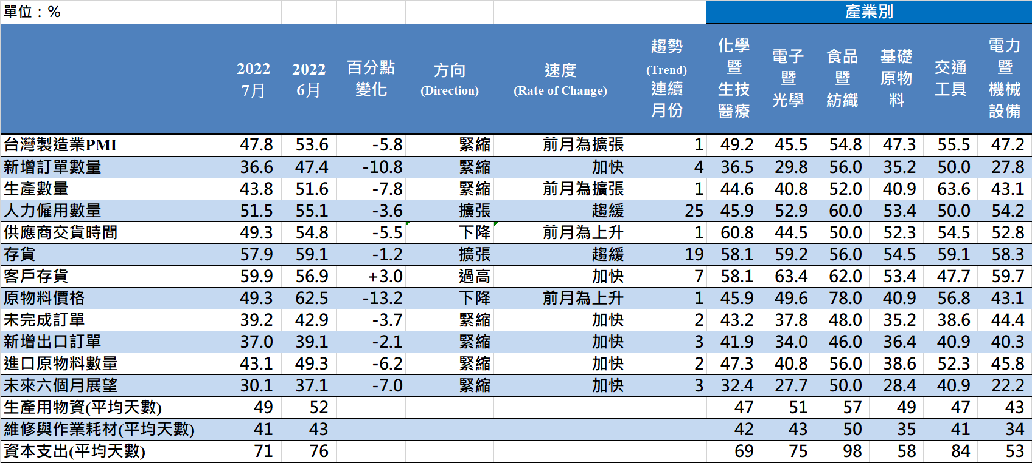
Panel B：台灣製造業PMI時間序列走勢圖 | Panel C：產業別PMI示意圖
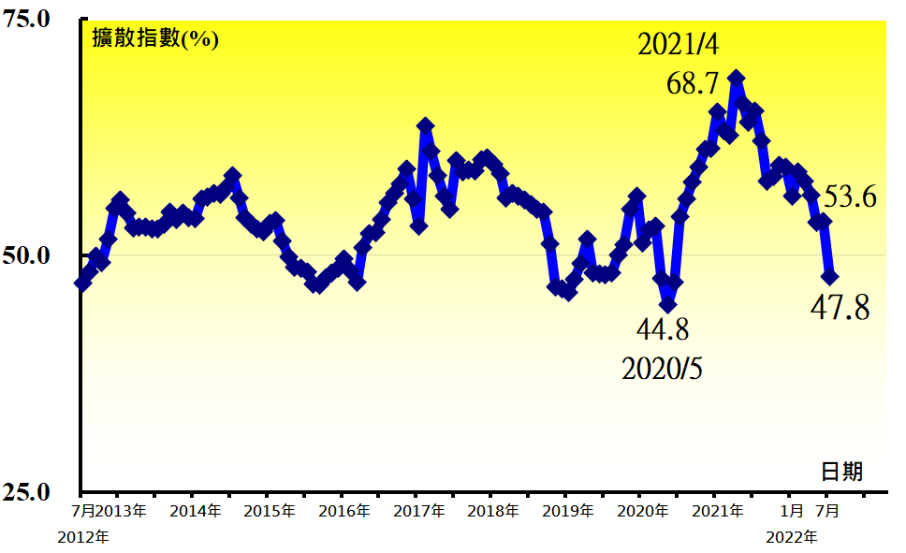 | 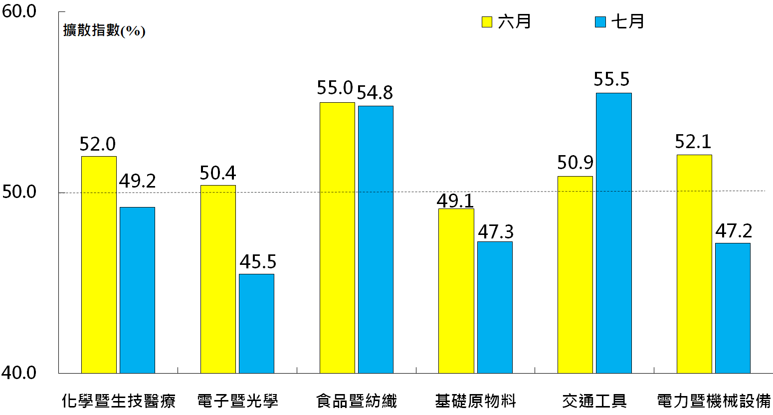
圖1 台灣製造業採購經理人指數 (Taiwan Manufacturing PMI)

Panel A：電子暨光學產業採購經理人指數 | Panel B：電子暨光學產業PMI
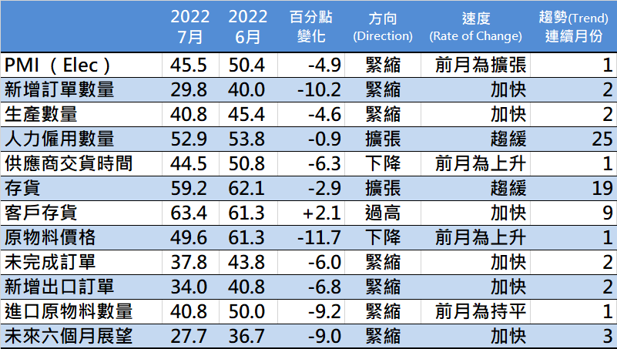 | 時間序列走勢圖
 | 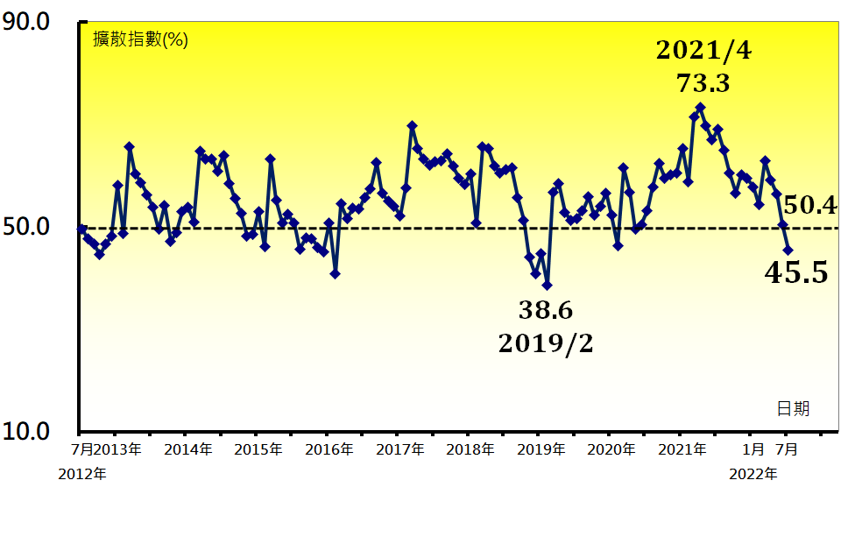
圖2 電子暨光學產業 (Electronic and Optical)

Panel A：電力暨機械設備產業採購經理人指數 | Panel B：電力暨機械設備產業PMI
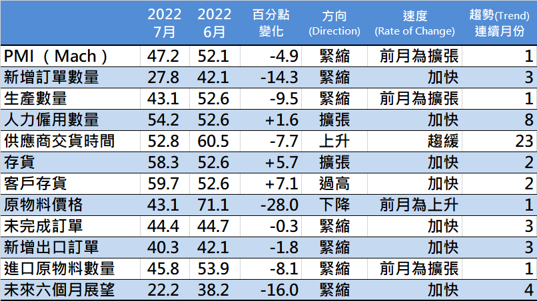 | 時間序列走勢圖
 | 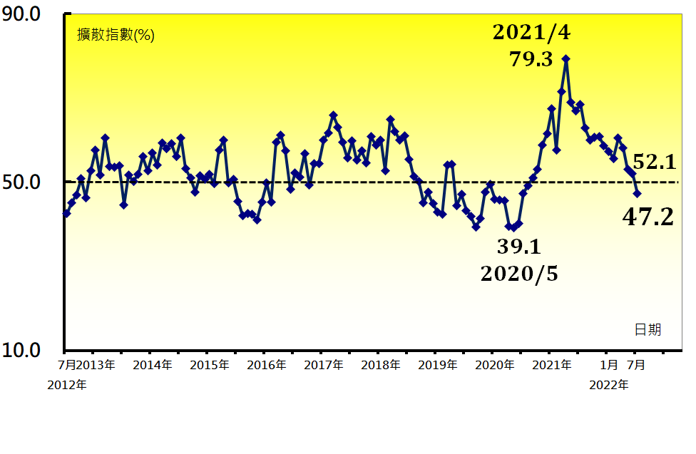
圖3 電力暨機械設備產業 (Electrical and Machinery Equipment)

Panel A：台灣非製造業經理人指數
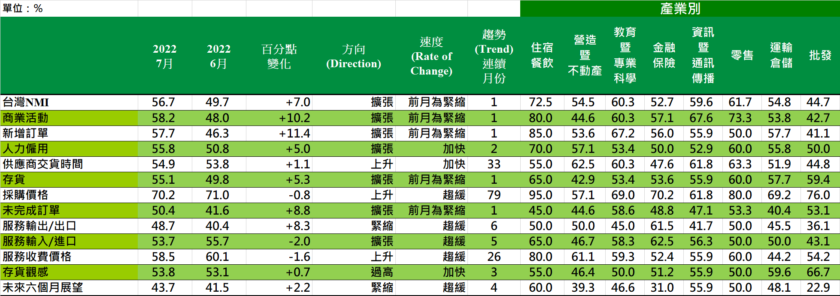
Panel B：台灣非製造業NMI時間序列走勢圖 | Panel C：產業別NMI示意圖
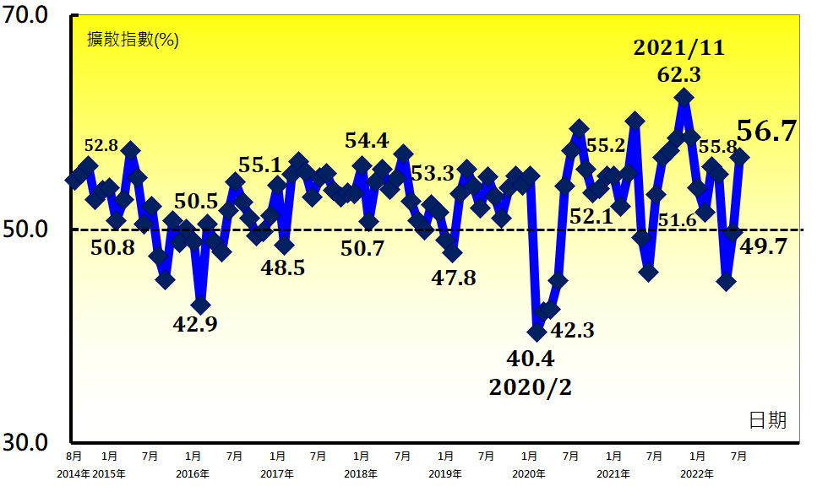 | 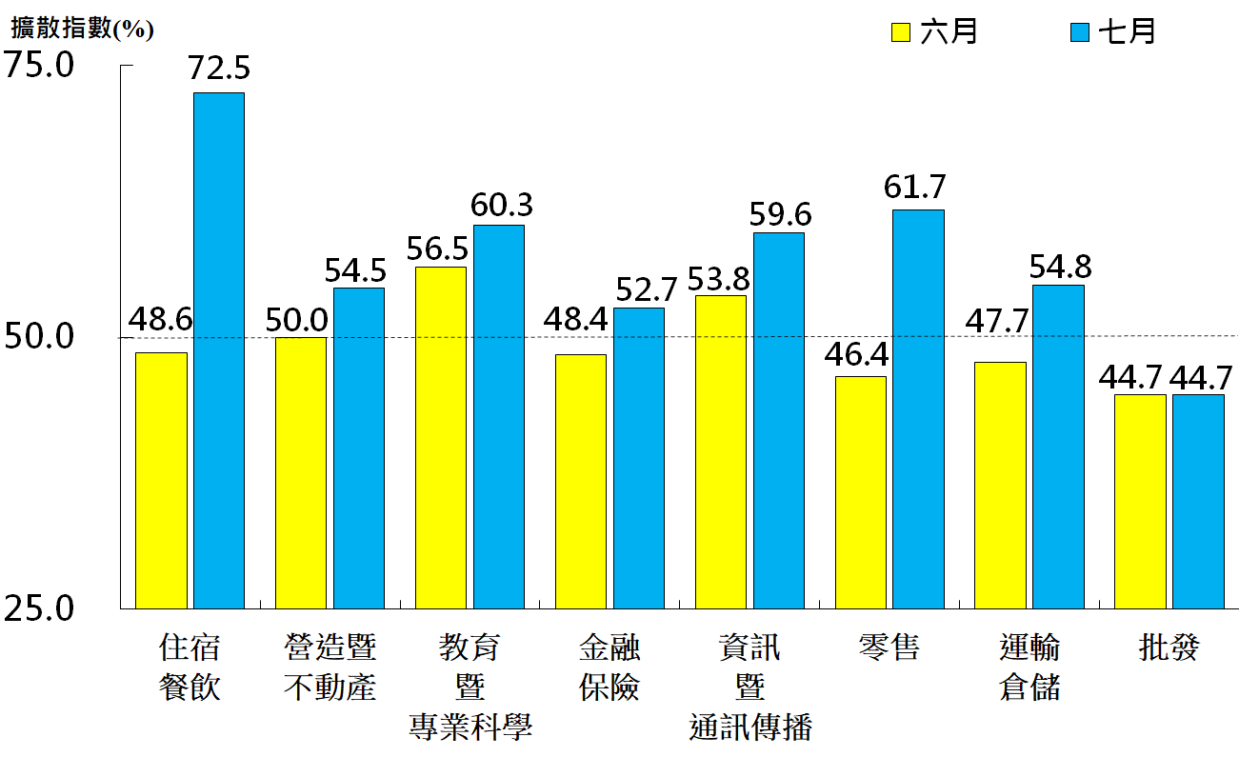
圖4 台灣非製造業經理人指數 (Taiwan Non-Manufacturing NMI)

中華經濟研究院
2022年7月台灣採購經理人指數
發布記者會
日 期：民國111年8月1日（星期一）
時 間：上午10:00-12:00
地 點：中華經濟研究院B003會議室
（台北市長興街七十五號）

報 告 人：
中華經濟研究院第三研究所 | 陳馨蕙助研究員
列 席 者：
中華經濟研究院 | 張傳章院長
中華經濟研究院 | 葉俊顯副院長
台灣永續供應協會 | 賴樹鑫理事長
中央研究院經濟研究所 | 簡錦漢研究員
中華經濟研究院第三研究所 | 陳馨蕙助研究員

中華經濟研究院受國家發展委員會（前經建會）委託，並與中華採購與供應管理協會合作進行台灣製造業採購經理人指數調查。自2012年11月起正式發布台灣製造業採購經理人指數，2018年4月起發布季節調整後PMI並於每年4月視模型檢定結果回溯調整(Revisions)一次，2021年3月起發布製造業產業別報告。中經院針對有相對穩定季節性之PMI總指標，新增訂單、生產與人力僱用三指標分別進行季節調整，供應商交貨時間與存貨則因季節性不穩定，故不作任何調整。PMI五項組成指標外之六項擴散指標以及產業別數據則全數為未經季節調整後之原始數據，故數值仍會反映一定程度之季節性。由於X-13ARIMA-SEATS最適合季節調整之序列長度需5~7年以上，故非製造業經理人指數（NMI）仍未進行季節調整。

